
课程标准:
以某种自然资源为例，说明在不同生产力条件下，自然资源的数量、质量对人类生存与发展的意义.
高考考纲考情
自然资源对人类生存与发展的意义
三年考题：
14年（4考）
课标1卷37（2）、课标2卷6、7、山东卷36（3）、浙江1
13年（5考）：
广东T7 安徽T26 四川T5 江苏T9、10 重庆T12
12年（3考）：
新课标T4、5 山东T26（2）、（3） 海南T26
学习目标:
1.理解什么是水资源，运用图表、资料，说明全球和我国水资源的分布和特点。
2.举例说明水资源数量、质量对人类生存和发展的影响。
3.树立珍惜和保护水资源的意识，说出水资源可持续利用的基本策略。
知识梳理：
- 水资源及其分布
- 水资源：通常指陆地上的淡水资源。人类比较容易利用的淡水资源主要是___________________、__________________、_________________。

- 水资源的分布：
衡量指标：___________________。
水资源的分布

我国水资源的现状
数量上：总量丰富，人均不足。
我国水资源的分布的特征
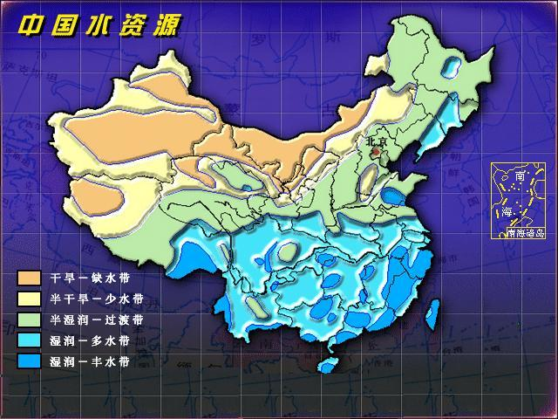

结论：时空分布不均：
空间： 南方 ，北方 ，东部 ，西部 ；
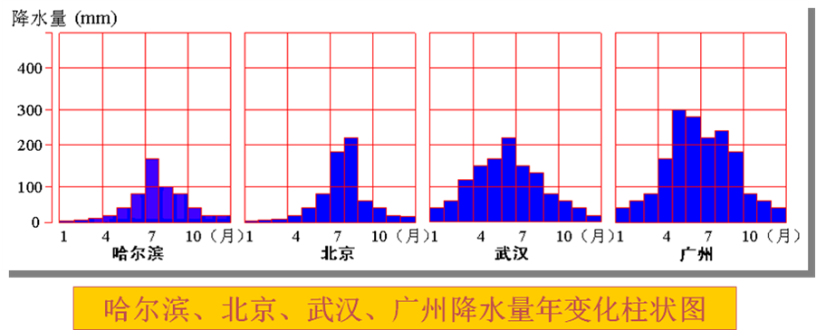

时间： 两季多， 两季少；年际变化 。
提示：造成我国水资源时空分布不均的主要原因是：受冬、夏季风的影响，我国的降水主要由 季风带来。夏季， 季风首先在东南沿海登陆，然后向北推移，最后又从东南沿海退出。所以，越靠近东南部的地区，降水时间 ，水资源 ，造成水资源东多西少、南多北少的分布格局，而冬春季我国主要受来自内陆的 季风季风影响，寒冷干燥，降水量较少
- 水资源与人类社会
- 水资源的数量和质量影响地区经济发展
- 不同生产力的条件下,人类对水资源的开发程度不同。
合理利用水资源
供水紧张问题的产生既有自然原因,也有人为原因,针对各原因采取相应措施.

自然原因:

人为原因

水资源短缺的解决措施
开源:合理开发和抽取地下水;抽取地下水;修筑水库;开渠引水;海水淡化;人工降雨
节流:提高公民节水意识;提高工业用水的重复利用率;提高农业的灌溉效率。
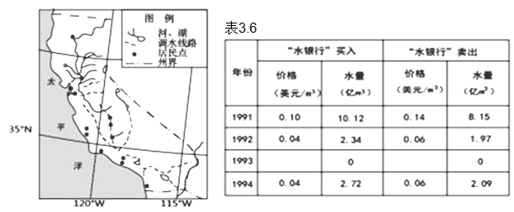
【例1】（2012·安徽文综）美国某州盛产蔬菜和水果，该州通过“北水南调”工程和“水银行”（调剂州内水资源余缺的管理机构）动作，较好地解决了州内水资源供需矛盾。下图为该州“北水南调”工程示意图，表3.6为该州“水银行”交易统计表。完成下题。

1.该州实施“北水南调”的地理背景是
①自北向南地势逐渐升高 ②北部地区湿润多雨 ③农业用地多集中在中部和南部 ④中部和南部
聚落较密集
A. ①②③ B. ②③④ C. ①②④ D. ①③④
2.1993年该州“水银行”没有运作，是因为当年中南部地区
A.节水技术改进，用水效率提高 B. 产业结构调整，用水量减少
C.水价过高，需水方难以承受 D. 降水量增加，水资源充足

